UNIVERSIDAD NACIONAL DE LA PLATA
Facultad de Ciencias Agrarias y Forestales

Manejo y Conservación de Suelos

PRÁCTICA
Uso y Manejo de Suelos Halomórficos.

2021

Objetivo General.

- Establecer los criterios de uso y manejo de suelos en una toposecuencia de la región geomorfológica Pampa Arenosa - N.O. de Bs As - con especial atención a la prevención y recuperación de suelos afectados por salinidad-sodicidad.

Objetivos Particulares.

- Analizar las principales características y cualidades de las Series de Suelos, determinar sus limitaciones y en especial el riesgo de salinización.
- Analizar particularmente los usos y prácticas de manejo y recuperación de suelos-Series- halomórficos considerando diferentes situaciones de diagnóstico de salinidad y sodicidad con especial atención a la forestación.
- Recomendar en general el uso y manejo de los suelos –Series- a los fines de lograr un enfoque integrado con otros procesos de degradación de suelos de la región evaluando sus efectos positivos y negativos en la economía del agua en particular.

INTRODUCCION.

La región noroeste de la provincia de Buenos Aires, conocida como Pampa Arenosa, se encuentra situada entre los paralelos 34Q 20' y 365 50' de latitud sur y entre los meridianos 600 45' y 630 20' de longitud oeste, ocupando una superficie de 5.500.000 hectáreas. Una característica sobresaliente de la misma, es la carencia de vías naturales de drenaje, a pesar de estar limitada al norte y al sur por dos cursos de agua permanente: el río Salado y los arroyos Vallimanca y Saladillo, respectivamente.
Sin embargo, se puede apreciar entre Tronque Lauquen y Gral. Pinto, una cuenca lacustre de lecho definido, siendo las lagunas de mayor extensión las del Hinojo, Las Mellizas, Las Tunas Grandes, Las Tunas Chicas, Las Gaviotas, El Salitral y El Indio.
Con las lluvias extraordinarias que se produjeron a fines de 1972 y comienzos de 1973, estos reservorios de agua permanente aumentaron enormemente su superficie. También quedaron cubiertas por las aguas las áreas planas o ligeramente deprimidas, comportándose como lagunas temporarias, ocasionando graves consecuencias tanto en el ámbito rural como en gran parte de los asentamientos urbanos.
Estos excesos hídricos, que se repitieron con frecuencia, produjeron el ascenso regional de la capa freática y las sales subyacentes, provocando la salinización y/o alcalinización de los suelos. También fueron colmando paulatinamente la capacidad de almacenaje de agua, tanto superficial como subterránea (Casas y Pittaluga, 1984).
Según una estimación realizada en 1978, la superficie inundada fue de 1.500.000 ha aproximadamente y la superficie afectada por distintos grados de salinización fue de 300.000 ha (Musto, 1978).
Durante los años 1985 y 1986, la situación se agravó, no sólo por las abundantes precipitaciones registradas sino también por el grado de saturación que para entonces presentaban los suelos. El problema se extendió a zonas que no habían presentado hasta el momento esta situación, afectando por anegamiento una superficie total de 2.500.000 ha (Domínguez, Carballo, 1987).
El efecto desfavorable que produjo la acumulación de agua sobre el suelo durante períodos prolongados, se puso de manifiesto en la alteración de sus propiedades físicas, químicas y biológicas.
Al disminuir las lluvias, el agua se elimina lentamente por infiltración y/o evaporación. Este proceso puede durar varios meses. Una vez concluido, comienza la desecación de las capas superiores del suelo. Se inicia entonces el ascenso capilar del agua, que al evaporarse enriquece de sales todo el perfil, con mayor concentración en superficie, alcanzando niveles capaces de provocar la pérdida de la capacidad productiva del suelo. [arriba]

Clima
El clima dominante es del tipo templado subhúmedo, con alternancia de periodos secos y húmedos. La precipitación media anual oscila entre 700 y 850 mm, disminuyendo de este a oeste. Las lluvias están desigualmente distribuidas durante el año. La temperatura media anual es de 169 C.
Desde el comienzo de la década del '70, se advierte para la región, el ingreso a un ciclo climático húmedo, caracterizado por un marcado aumento de los registros pluviométricos y la concentración de grandes lluvias e-i cortos períodos de tiempo, si bien la tendencia positiva o aumento de la precipitación se manifiesta desde principios de este siglo.
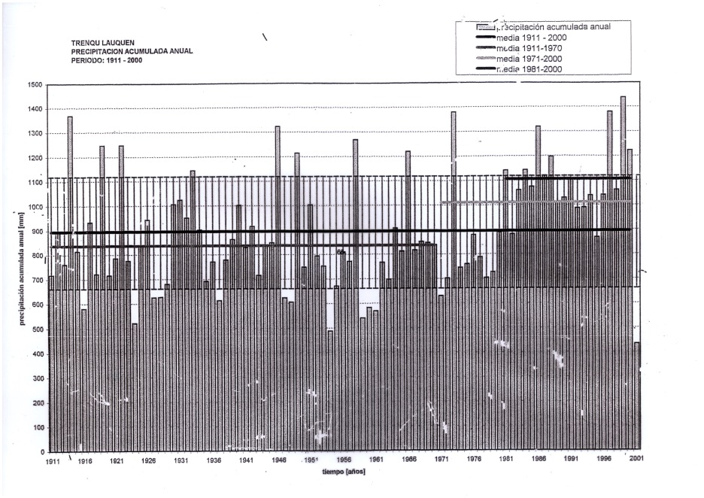

Fluctuación del nivel de la capa freática
En la figura 1 se muestra un modelo de fluctuación de la capa freática elaborando en base a mediciones de campo realizadas durante seis años en la localidad de Pasteur, Partido de Carlos Tejedor. En el mismo, se señalan dos períodos críticos: uno correspondiente a los meses de enero, febrero y marzo, en el cual las lluvias no deberán superar los 300 milímetros para no alterar drásticamente la fluctuación del nivel freático.
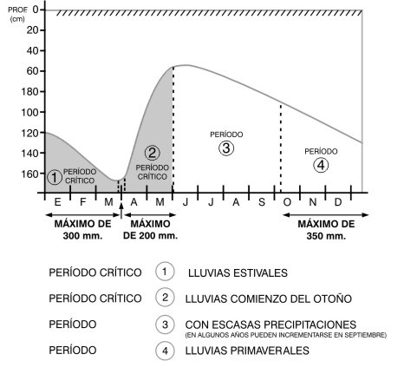
Figura 1. Modelo de fluctuación de la capa freática en un suelo de Pasteur (Partido de Carlos Tejedor, Provincia de Buenos Aires)
El otro período crítico lo constituyen los meses de abril y mayo (especialmente el primero), ya que las lluvias pueden ser intensas y en cantidades elevadas en coincidencia con una menor evapotranspiración. En este período, las lluvias no deberían superar los 200 milímetros para mantener el nivel freático dentro de las profundidades "normales".
En general las aguas freáticas del noroeste de la Pcia. de Buenos Aires son de salinidad elevada, sódicas y bicarbonatadas.

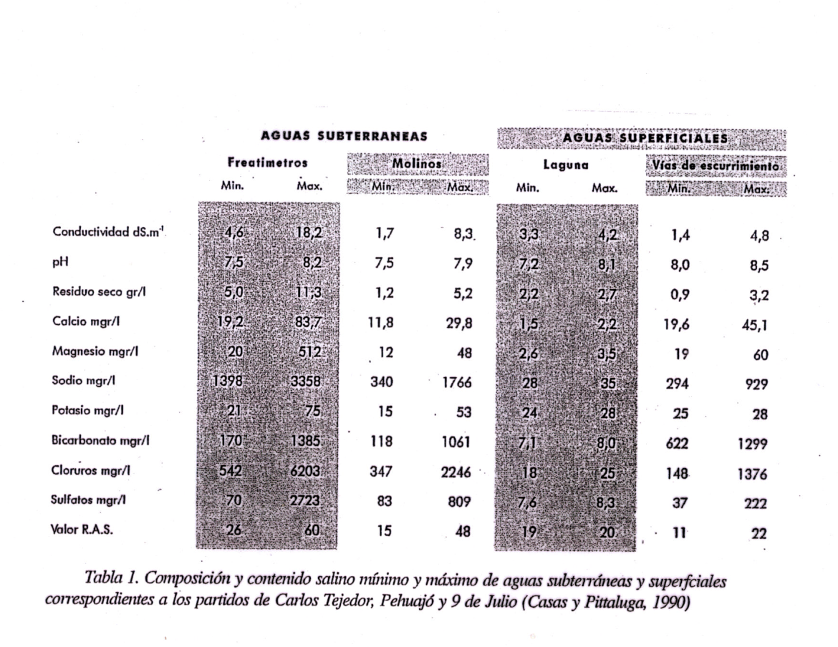

Morfología
La zona de referencia configura una gran llanura con pendiente regional suave de oeste a este, siendo el gradiente promedio de 0.25 por mil. Sin embargo, distintos materiales no consolidados, de origen eólico en su mayor parte, le dan al ambiente ciertas características morfológicas, que permiten distinguir dos subregiones bien definidas :
a) Subregión norte o de médanos longitudinales.
b) Subregión sur o de médanos parabólicos.
La subregión de médanos longitudinales abarca una superficie aproximada de 3.800.000 hectáreas. Estos médanos tienen forma de arcos concéntricos y están orientados de SO a N alcanzan en el sentido longitudinal más de 100 Km. y en el sentido transversal entre 2 y 5 Km., no superando generalmente los 6 m de altura. Entre éstos médanos se encuentran áreas planas y deprimidas de 0:5 a 3 Km. de ancho.
La subregión de médanos parabólicos abarca una superficie de aproximadamente 1.700.000 hectáreas. Se caracteriza por su cobertura arenosa de mayor espesor que la subregión anterior.
Estos materiales están orientados en forma parabólica o de media luna (M.A.A. Pcia. Bs.As., 1987).
Tanto loa médanos longitudinales como los parabólicos entorpecen el drenaje superficial, impidiendo todo movimiento de las aguas que no alcancen a superar estas barreras naturales, por lo cual los excesos de agua deben eliminarse por drenaje vertical y/o evaporación.

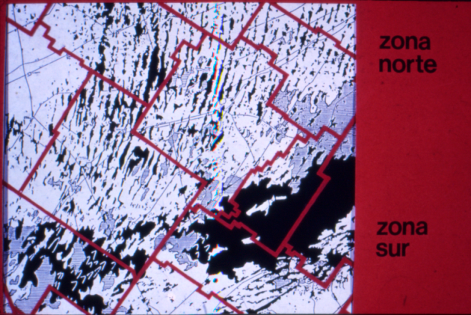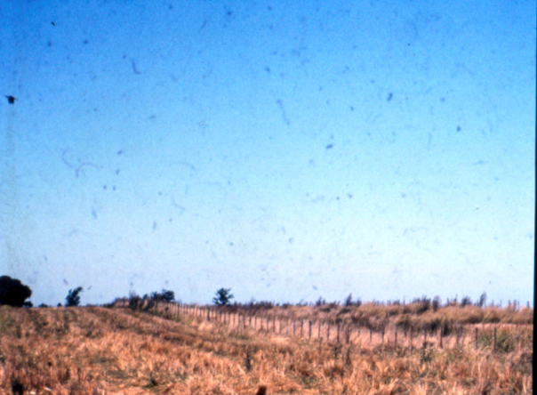

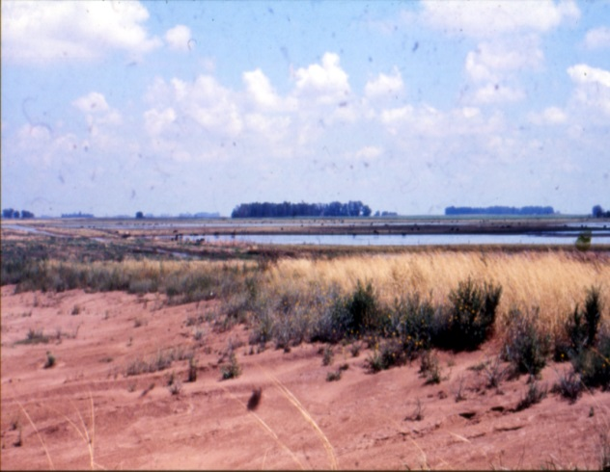

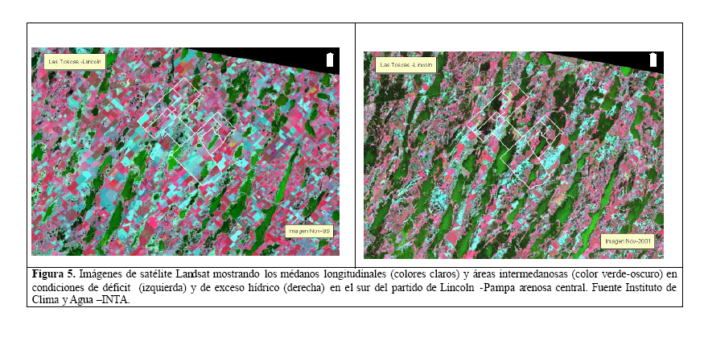

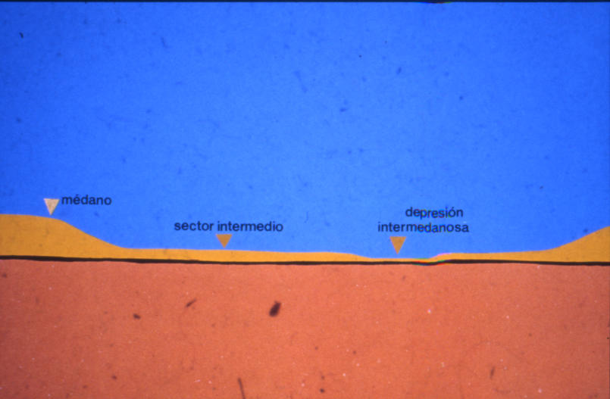

Suelos
Los suelos se han desarrollado a partir de materiales arenosos recientes de espesor variable, asentados sobre limos arenosos del Pampeano, de origen loéssico y textura fina. El contacto entre ambos materiales condiciona la distribución del agua en superficie, por cuanto constituye el primer obstáculo que retiene las aguas subsuperficiales con carácter de freática. La profundidad de esta capa freática depende del espesor del manto arenoso: se mantiene lejos de la superficie en los suelos profundos, donde el relieve es ondulado, pero aflora allí donde la cobertura es delgada.
Los sedimentos pampeanos se asientan sobre las "arcillas pardas;' del Araucano. Este material tiene muy baja permeabilidad y constituye un verdadero impedimento para la circulación vertical del agua. La presencia de yeso en su constitución determina que la freática sea rica en sulfates (INTA, 1979).
Si consideramos la posición que ocupan en Él relieve, es posible distinguir una gama de diferentes tipos de suelos con todas sus transiciones . En las áreas donde el relieve es ondulado y el espesor del manto arenoso es profundo se han desarrollado suelos de textura arenosa, reacción ácida o neutra, algo excesivamente drenados y baja retención de humedad (Hapludol éntico, HE).
También en relieve positivo pero correspondiendo a la posición de seno entre lomas, aparece un suelo que retiene más la humedad por presentar mayor porcentaje de materiales finos, textura franco arcillo arenosa, reacción ligeramente ácida o neutra y bien drenado (Hapludol típico, HT).
A éstos dos suelos se les da un uso ganadero - agrícola. No están influenciados por la fluctuación de la capa de agua, que siempre se encuentra profunda.
Cuando el relieve se hace suavemente ondulado, disminuye el espesor de la cobertura arenosa. Hasta 45 cm. de profundidad el suelo es de textura franca, débilmente ácido y con bajo contenido de materia orgánica. Este material apoya en forma abrupta sobre depósitos de minerales finos, franco arcillo limosos, moderadamente alcalinos (Hapludol thapto árgico, HTA).
Estos perfiles tienen marcada discontinuidad en la permeabilidad entre éstos materiales. Debido a ello, en períodos de alta precipitación se produce la permanencia de una falsa capa freática, que puede originar cementaciones que impiden una libre percolación y penetración radicular profunda. Este impedimento está ampliamente definido en la región que nos ocupa (Sobral y col. 1993).
Dentro de este mismo paisaje pero en sectores muy planos o ligeramente deprimidos, se presentan suelos similares a los anteriores en la secuencia de horizontes, pero alcalino-sódicos a los pocos centímetros de la superficie, imperfectamente drenados (Hapludol thapto nátrico, HTN). Por último, en la posición baja del relieve, entre lomadas arenosas, constituyendo vías de escurrimiento temporario, se han desarrollado suelos de drenaje pobre, elevada alcalinidad sódica, bajo contenido de materia orgánica y nivel freático alto (Natracualf típico, N). [arriba]

TOPOSECUENCIA Y SERIES DE SUELOS.

Paisaje: Medanos Longitudinales

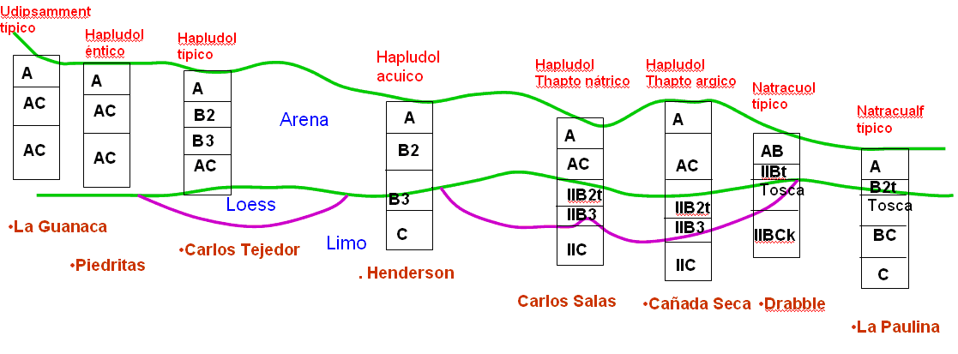

“La descripción de las Series de Suelos se ha realizado en condiciones climáticas, (precipitaciones), consideradas normales para la región. La ocurrencia de años con precipitaciones extraordinarias resultará en la modificación de algunas características y cualidades no permanentes del suelo y del tapiz vegetal como consecuencia principalmente del anegamiento por elevación del nivel freático y la salinización en algunos sectores del paisaje. Esta situación extraordinaria aportará nuevos elementos de diagnóstico, a los ya aportados en la descripción de los perfiles modales de las Series, que deberán ser tenidos muy en cuenta al momento de formular las recomendaciones de uso y manejo del suelo bajo esas condiciones”.

Sector: Médano (Loma)

SERIE: LA GUANACA (LGn).
La serie La Guanaca se clasificó como Udipsamente típico, arenosamixta. Paisaje: medanos. Relieve: pronunciado. Posición: media loma alta; pendiente: 1-3 por ciento. Material originario: sedimentos eólicos arenoso; drenaje: excesivamente drenado; escurrimiento: medio; permeabilidad: muy rápida; no alcalino; no salino; limitaciones principales de uso: baja retención de la humedad y susceptibilidad a la erosión eólica; vegetación: Stipa sp.

AC | 0 - 40 cm pardo oscuro (10YR 4/3) en húmedo. arenoso. masiva . muy friable en húmedo. no plástico, no adhesivo. Raíces abundantes. limite inferior, difuso y suave.
C1 | 40 - 60 cm pardo amarillento oscuro (10YR 4/4) en húmedo. arenoso. estructura masiva. muy friable en húmedo. no plástico, no adhesivo. raíces acomunes. limite inferior difuso y suave.
C2 | 60 - 110 cm pardo (10YR 5/3) en seco. arenoso. grano suelto. friable en húmedo. no plástico, no adhesivo. raíces comunes.

Horizontes | AC | C1 | C2
Profundidad (cm) | 0-40 | 40-60 | 60-110
Mat. orgánica (%) | 0,26 | 0,29 | 0,5
Carbono total (%) | 0,15 | 0,17 | 0,29
Nitrógeno (%) | S/D | S/D | S/D
Relación C/N | S/D | S/D | S/D
Fósforo (PPM) | 37,8 | 26,6 | 19,1
Arcilla < 2 µ (%) | 2,8 | 3,8 | 3,8
Limo 2-20 µ (%) | 0,1 | 0,2 | 1,7
Limo 2-50 µ (%) | 0,3 | 2,1 | 3,1
AMF 50-75 µ (%) | 1,6 | 2,7 | 2,9
AMF 75-100 µ (%) | 6,4 | 8,7 | 8,9
AMF 50-100 µ (%) | NA | NA | NA
AF 100-250 µ (%) | 83,8 | 79,3 | 76,9
AM 250-500 µ (%) | 5,1 | 3,4 | 4,4
AG 500-1000 µ (%) | 0 | 0 | 0
AMG 1-2 mm (%) | 0 | 0 | 0
Calcáreo (%) | S/D | S/D | S/D
Eq.humedad (%) | 2,5 | 3,5 | 4,5
Re. pasta Ohms | 16384 | 15473 | 6371
Cond. mmhos/cm | NA | NA | NA
pH en pasta | 6,3 | 6,3 | 6,1
pH H₂O 1:2,5 | 6,6 | 6,8 | 6,3
pH KCL 1:2,5 | 5,4 | 5,5 | 5,1
CATIONES DE CAMBIO
Ca++ m.eq./100gr | 1,9 | 2,0 | 3,0
Mg++ m.eq./100gr | 0,6 | 0,8 | 0,7
Na+ m.eq./100gr | 0,2 | 0,2 | 0,3
K m.eq./100gr | 0,5 | 0,5 | 0,5
H m.eq./100gr | 2,0 | 2,0 | 1,8
Na (% de T) | 6,0 | 5,0 | 6,2
Suma de Bases | 3,2 | 3,5 | 4,5
CIC m.eq./100gr | 3,3 | 4,0 | 4,8
Sat. con bases (%) | 97 | 87 | 93
NA: No analizado - S/D: Sin datos
Diagnóstico en años de lluvias normales: napa freática profunda (+ 2,5 m); balance hídrico anual menor a 350 mm.
Diagnóstico en años de lluvias extraordinarias: napa freática no afecta el perfil (+ 2,5m).

SERIE: PIEDRITAS (Pas)
La serie Piedritas se clasifico como Hapludol entico, franca gruesa, mixta, térmica. relieve: normal. Posición: lomas algo pronunciada y cordones medanosos; material originario: loess; pendiente: 0-1 por ciento; moderadamente bien drenado; escurrimiento; medio; permeabilidad; moderada a rápida; ligeramente alcalino en profundidad; no salino;
A1 | 0-28 cm pardo grisáceo (10yr 5/2) en seco. pardo grisáceo muy oscuro (10yr 3/2) en húmedo. franco arenoso. bloques subangulares, medios, moderados que rompen a bloques menores finos débiles. ligeramente plástico, ligeramente adhesivo. limite inferior claro, suave.
AC | 28-47 cm pardo oscuro (7.5yr 3/2) en húmedo. franco arenoso. bloques subangulares, finos, débiles a masivo. limite inferior claro, ondulado.
C1 | 47-84 cm pardo rojizo oscuro (5yr 3/4) en húmedo. franco arenoso. bloques angulares, medios, fuertes, que rompen a bloques menores subangulares, medios, débiles. ligeramente plástico, ligeramente adhesivo. moteados escasos, finos y débiles. limite inferior claro, suave.
C21 | 84-108 cm pardo rojizo oscuro (5yr 3/4) en húmedo. franco arenoso. bloques subangulares finos y medios, débiles que rompen a bloques menores. ligeramente plástico, ligeramente adhesivo. moteados comunes precisos y medios. Limite inferior gradual, suave.
C22 | 108-130 cm pardo rojizo oscuro (5yr 3/4) en húmedo. moteados comunes precisos y medios. Horizonte ligeramente cementado.

Horizontes | Ap | AC | C1 | C2 | C3
Profundidad (cm) | 5-20 | 30-45 | 51-81 | 90-100 | 110-125
Mat. orgánica (%) | 2,22 | 1,48 | 0,60 | 0,22 | 0,15
Carbono total (%) | 1,29 | 0,86 | 0,35 | 0,13 | 0,09
Nitrógeno (%) | 0,138 | 0,126 | 0,048 | S/D | S/D
Relación C/N | 9,3 | 6,8 | 7,2 | S/D | S/D
Fósforo (PPM) | 28,5 | 16,8 | S/D | S/D | S/D
Arcilla < 2 µ (%) | 14,5 | 14,8 | 12,2 | 11,2 | 9,2
Limo 2-20 µ (%) | 13,9 | 10,9 | 9,9 | 6,0 | 8,2
Limo 2-50 µ (%) | 24,6 | 20,7 | 23,5 | 12,8 | 20,5
AMF 50-75 µ (%) | 7,9 | 9,9 | 8,0 | 10,3 | 8,3
AMF 75-100 µ (%) | 16,0 | 15,3 | 18,0 | 17,6 | 19,9
AMF 50-100 µ (%) | 0 | 0 | 0 | 0 | 0
AF 100-250 µ (%) | 32,5 | 34,4 | 33,6 | 41,5 | 36,3
AM 250-500 µ (%) | 2,6 | 2,7 | 2,6 | 3,4 | 2,8
AG 500-1000 µ (%) | 1,9 | 2,2 | 2,1 | 2,4 | 2,4
AMG 1-2 mm (%) | 0 | 0 | 0 | 0 | 0
Calcáreo (%) | S/D | S/D | S/D | 0,8 | 0,6
Eq.humedad (%) | 14,8 | 12,5 | 14,9 | 8,7 | 10,8
Re. pasta Ohms | 4389 | 5717 | 3369 | 1327 | 1123
Cond. mmhos/cm | S/D | S/D | S/D | S/D | 2,6
pH en pasta | 5,6 | 5,9 | 6,0 | 7,2 | 7,3
pH H₂O 1:2,5 | 6,2 | 6,5 | 6,6 | 7,6 | 7,6
pH KCL 1:2,5 | 4,9 | 5,0 | 5,2 | 6,1 | 6,5
CATIONES DE CAMBIO
Ca++ m.eq./100gr | 6,7 | 7,8 | 7,5 | S/D | S/D
Mg++ m.eq./100gr | 1,5 | 1,9 | 2,8 | S/D | S/D
Na+ m.eq./100gr | 0,5 | 0,5 | 0,6 | 1,3 | 1,3
K m.eq./100gr | 2,3 | 1,9 | 1,8 | 1,6 | 1,4
H m.eq./100gr | 6,1 | 4,1 | 3,1 | S/D | S/D
Na (% de T) | 3,33 | 3,82 | 4,58 | 12,2 | 13,3
Suma de Bases | 11,0 | 12,1 | 12,7 | S/D | S/D
CIC m.eq./100gr | 15,0 | 13,1 | 13,1 | 10,6 | 9,8
Sat. con bases (%) | 73 | 92 | 97 | S/D | S/D
S/D: Sin datos
Diagnóstico en años de lluvias normales: napa freática entre 1,5 y 2 m de profundidad; balance hídrico anual menor a 350 mm.
Diagnóstico en años de lluvias extraordinarias: napa freática afecta el perfil del suelo entre entre 0,80 m y 1 m; cobertura vegetal 100% y CE nula.

Sector: Tendidos Intermedanosos (Media Loma)

SERIE: CARLOS TEJEDOR (CT).
La serie Carlos Tejedor se clasifico como Hapludol tipico, franca fina, mixta, térmica.
Posición: media loma baja; paisaje: planicie muy suave a suavemente ondulada; material originario: sedimentos arenosos; pendiente: 0-1 por ciento; moderadamente bien drenado;
Escurrimiento: lento; permeabilidad: moderadamente lenta; alcalinidad sódica por debajo de los 70 cm. de profundidad; salinidad: ligeramente salina; vegetación: pastura natural; limitaciones de uso: poca retención de humedad y escasa capacidad de intercambio catiónico.
A1 | 0-28 cm pardo grisáceo muy oscuro (10yr 3/2) en húmedo. franco arenoso. bloques subangulares, medios, moderados. no plastico, no adhesivo. limite inferior claro, suave.
B2 | 28-42 cm pardo oscuro (10yr 3/3) en húmedo. franco arenoso. no plástico, no adhesivo. Limite inferior difuso, suave.
B3 | 42-70 cm pardo amarillento oscuro (10yr 4/4) en húmedo. franco arenoso. no plástico, no adhesivo. Limite inferior difuso, suave.
C | 70-120 cm pardo amarillento oscuro (10yr 4/4) en húmedo. franco arenoso. no plástico, no adhesivo.

Horizontes | A1 | B2 | B3 | C
Profundidad (cm) | 0-28 | 28-42 | 42-70 | 70-120
Mat. orgánica (%) | 2,90 | 1,35 | 0,78 | 0,33
Carbono total (%) | 1,70 | 0,78 | 0,45 | 0,19
Nitrógeno (%) | 0,143 | 0,078 | 0,049 | NA
Relación C/N | 11,9 | 10,0 | 9,2 | NA
Arcilla < 2 µ (%) | 18,0 | 19,6 | 18,1 | 16,1
Limo 2-20 µ (%) | 9,7 | 9,4 | 10,2 | 7,3
Limo 2-50 µ (%) | 22,1 | 20,6 | 23,9 | 20,9
AMF 50-75 µ (%) | 8,6 | 9,5 | 9,3 | 11,3
AMF 75-100 µ (%) | 9,1 | 8,8 | 8,2 | 9,9
AMF 50-100 µ (%) | NA | NA | NA | NA
AF 100-250 µ (%) | 33,8 | 34,0 | 32,9 | 33,9
AM 250-500 µ (%) | 7,9 | 7,0 | 7,2 | 7,5
AG 500-1000 µ (%) | 0,5 | 0,5 | 0,4 | 0,4
AMG 1-2 mm (%) | NA | NA | NA | NA
Calcáreo (%) | NA | NA | NA | NA
Eq.humedad (%) | 10,0 | 16,4 | 15,7 | 13,1
Re. pasta Ohms | NA | NA | NA | NA
Cond. mmhos/cm | 0,26 | 0,57 | 2,12 | 1,43
pH en pasta | 6,5 | 6,0 | 6,2 | 7,0
pH H₂O 1:2,5 | 7,3 | 6,9 | 6,9 | 7,5
pH KCL 1:2,5 | 4,7 | 4,8 | 5,6 | 6,5
CATIONES DE CAMBIO
Ca++ m.eq./100gr | 6,3 | 5,9 | 5,0 | 3,5
Mg++ m.eq./100gr | 2,2 | 1,7 | 2,2 | 2,7
Na+ m.eq./100gr | 1,2 | 1,1 | 1,0 | 2,2
K m.eq./100gr | 2,0 | 1,9 | 1,7 | 1,0
H m.eq./100gr | 7,5 | 6,3 | 2,2 | 2,4
Na (% de T) | 8,3 | 8,7 | 9,1 | 24,4
Suma de Bases | 11,7 | 10,6 | 9,9 | 9,4
CIC m.eq./100gr | 14,4 | 12,7 | 11,0 | 9,0
Sat. con bases (%) | 81 | 83 | 90 | 100
NA: No analizado
Diagnóstico en años de lluvias normales: napa freática entre 2,5 m o mas de profundidad; balance hídrico anual menor a 350 mm.
Diagnóstico en años de lluvias extraordinarias: napa freática afecta el perfil del suelo entre 1m y 1,5 m; cobertura vegetal: 75%; C.E: ligera ( 2 a 4 dS.m⁻¹ ).

SERIE: HENDERSON (He)
La serie Henderson se clasificó como Hapludol acuico, franca gruesa, mixta, térmica. relieve: subnormal-cóncavo. posición: bajo; paisaje: planicie baja inundable con microlomas; pendiente: (0.5-1 por ciento), muy suavemente ondulada; drenaje: imperfectamente drenado; escurrimiento: muy lento; permeabilidad: moderadamente lenta; alcalinidad sódica a partir de los 20 cm. de profundidad; no salino; vegetación: trébol, alfalfa, juncos; limitaciones de uso: alcalinidad sódica y drenaje, napa a los 60 cm. de profundidad.
A1 | 0-20 cm pardo muy oscuro (10yr 2/2) en humedo. franco arenoso. bloques subangulares medios, moderados. limite inferior, claro, suave.
B2 | 20-33 cm pardo oscuro (10yr 3/3) en humedo. franco arenoso. bloques subangulares, medios, moderados. ligeramente duro en seco. firme en humedo. moteados escasos finos y precisos. limite inferior claro, suave.
B3 | 33-70 cm pardo oscuro (7.5yr 3/2) en humedo. franco arenoso. debilmente estructurado. ligeramente plastico, ligeramente adhesivo. escasas concreciones de hierro manganeso y abundantes de carbonato de calcio. moteados abundantes, finos y precisos. limite inferior, claro, suave.
C | 70-100 cm pardo a pardo oscuro (7.5yr 4/4) en humedo. franco arenoso. debilmente estructurado. escasas concreciones de hierro manganeso y abundantes de carbonato de calcio. moteados abundantes, finos y precisos.
Horizontes | Ap | Bwn | BCn | Ckn
Profundidad (cm) | 0-20 | 20-33 | 33-70 | 70-100
Mat. orgánica (%) | 2,80 | 1,61 | 0,60 | 0,09
Carbono total (%) | 1,60 | 0,93 | 0,34 | 0,05
Nitrógeno (%) | 0,120 | 0,071 | 0,035 | 0,05
Relación C/N | 13,3 | 13,1 | 9,7 | NA
Arcilla < 2 µ (%) | 15,0 | 17,0 | 15,8 | 14,4
Limo 2-20 µ (%) | 18,1 | 14,8 | 16,8 | 5,0
Limo 2-50 µ (%) | 28,8 | 30,8 | 29,8 | 14,6
AMF 50-75 µ (%) | 4,3 | 4,2 | 4,8 | 4,5
AMF 75-100 µ (%) | 5,0 | 4,8 | 5,9 | 5,2
AMF 50-100 µ (%) | 0 | 0 | 0 | 0
AF 100-250 µ (%) | 30,3 | 30,3 | 30,2 | 43,4
AM 250-500 µ (%) | 12,0 | 12,3 | 12,7 | 16,7
AG 500-1000 µ (%) | 4,6 | 0,5 | 0,8 | 0,6
AMG 1-2 mm (%) | 0 | 0 | 0 | 0
Calcáreo (%) | NA | 0,1 | NA | 0,6
Eq.humedad (%) | 21,0 | 20,6 | 19,2 | 14,3
Re. pasta Ohms | S/D | S/D | S/D | NA
Cond. mmhos/cm | 0,42 | 0,40 | 0,35 | 0,35
pH en pasta | 6,9 | 7,5 | 8,0 | 8,3
pH H₂O 1:2,5 | 7,5 | 8,4 | 8,3 | 8,9
pH KCL 1:2,5 | 6,3 | 6,2 | 6,3 | 7,0
CATIONES DE CAMBIO
Ca++ m.eq./100gr | 7,6 | S/D | 5,6 | S/D
Mg++ m.eq./100gr | 2,5 | S/D | 3,6 | S/D
Na+ m.eq./100gr | 1,6 | 3,1 | 2,0 | 1,9
K m.eq./100gr | 2,7 | 3,1 | 2,9 | 2,8
H m.eq./100gr | 5,1 | S/D | S/D | S/D
Na (% de T) | 10 | 20 | 14 | 15
Suma de Bases | 14,4 | S/D | 14,1 | S/D
CIC m.eq./100gr | 15,5 | 15,1 | 13,8 | 12,1
Sat. con bases (%) | 93 | S/D | 100 | S/D
NA: No analizado - S/D: Sin datos
:
Diagnóstico en años de lluvias normales: napa freática 2,5 m o mas de profundidad; balance hídrico anual mayor a 350 mm.
Diagnóstico en años de lluvias extraordinarias: napa freática afecta el perfil del suelo a menos de 0,40 m con más de 60 días de anegamiento; cobertura vegetal: 25 a 50%; C.E: moderada (4 a 10 dS.m⁻¹ )

SERIE: CAÑADA SECA (CSe).
La serie Cañada Seca se clasifico como Hapludol thapto argico, franca gruesa, mixta, térmica. relieve: normal. posición: loma extendida; material originario: loess pampeano; pendiente: 0-1 por ciento; moderadamente bien drenado; escurrimiento: medio; permeabilidad: moderada; alcalino sódico en profundidad; no salino; limitaciones de uso: drenaje, baja capacidad de intercambio catiónico.
A1 | 0-25 cm pardo rojizo oscuro (5yr 2/2) en húmedo. franco arenoso. estructura en bloques subangulares medios moderados que rompen a granular. friable en húmedo. raíces abundantes. Limite inferior gradual y suave.
AC | 25-39 cm gris rojizo oscuro (5yr 4/2) en húmedo. franco arenoso. bloques subangulares y angulares medios moderados que rompen a bloques menores. muy friable en húmedo. limite inferior abrupto y suave.
IIB2T | 39-60 cm pardo rojizo (5yr 4/3) en húmedo. franco arenoso. estructura en prismas regulares gruesos fuerte que rompen en prismas medios. firme en húmedo. moteados comunes finos y precisos. clayskins escasos. limite inferior claro suave.
B31 | 60-95 cm pardo rojizo (5yr 4/4) en húmedo. franco arenoso. estructura en bloques angulares gruesos fuertes que rompen a bloques angulares medios. firme en húmedo. escasas concreciones de carbonato de calcio. moteados abundantes medios y precisos. ligeramente cementado. limite inferior claro y suave.
B32M | 95-138 cm franco. extremadamente firme en húmedo. concreciones de carbonato de calcio abundantes y de hierro escasa. moteados abundantes, medios y precisos. cementado.

Horizontes | A1 | AC | IIB2t | B31 | B32m
Profundidad (cm) | 5-20 | 27-36 | 43-57 | 65-90 | 100-130
Mat. orgánica (%) | 1,93 | 0,38 | 0,45 | 0,17 | 0,27
Carbono total (%) | 1,12 | 0,22 | 0,26 | 0,10 | 0,16
Nitrógeno (%) | 0,102 | NA | NA | NA | NA
Relación C/N | 10,9 | NA | NA | NA | NA
Fósforo (ppm) | 3,5 | 1,7 | 3,0 | 5,7 | 3,6
Arcilla < 2 µ (%) | 14,5 | 9,2 | 17,5 | 15,1 | 20,9
Limo 2-20 µ (%) | 8,3 | 8,5 | 6,3 | 7,8 | 13,9
Limo 2-50 µ (%) | 20,7 | 18,4 | 14,2 | 15,5 | 31,1
AMF 50-75 µ (%) | 6,7 | 7,3 | 7,4 | 7,1 | 6,8
AMF 75-100 µ (%) | 23,5 | 21,7 | 21,2 | 20,7 | 18,1
AMF 50-100 µ (%) | S/D | S/D | S/D | S/D | S/D
AF 100-250 µ (%) | 32,2 | 40,8 | 37,5 | 39,7 | 20,6
AM 250-500 µ (%) | 1,8 | 2,1 | 1,7 | 1,6 | 9,7
AG 500-1000 µ (%) | 0,6 | 0,5 | 0,5 | 0,3 | NA
AMG 1-2 mm (%) | S/D | S/D | S/D | S/D | S/D
Calcáreo (%) | NA | NA | NA | NA | 0,8
Eq.humedad (%) | 14,9 | 10,1 | 16,4 | 15,2 | 23,9
Re. pasta Ohms | NA | NA | NA | NA | NA
Cond. mmhos/cm | NA | NA | NA | NA | NA
pH en pasta | 6,1 | 7,0 | 7,2 | 7,7 | 8,3
pH H₂O 1:2,5 | 6,7 | 7,6 | 8,0 | 8,4 | 9,2
pH KCL 1:2,5 | 5,1 | 5,5 | 5,8 | 6,3 | 6,6
CATIONES DE CAMBIO
Ca++ m.eq./100gr | 5,0 | 2,4 | 4,0 | 5,4 | NA
Mg++ m.eq./100gr | 1,5 | 2,5 | 5,4 | 5,4 | NA
Na+ m.eq./100gr | 0,3 | 0,3 | 0,7 | 0,9 | 6,8
K m.eq./100gr | 1,3 | 0,9 | 1,4 | 1,9 | 3,8
H m.eq./100gr | 4,6 | 1,5 | 2,0 | S/D | S/D
Na (% de T) | 2,8 | 4,6 | 5,7 | 7,6 | 30,0
Suma de Bases | 8,1 | 6,1 | 11,5 | 13,6 | S/D
CIC m.eq./100gr | 10,6 | 6,4 | 12,2 | 11,8 | 22,2
Sat. con bases (%) | 76 | 95 | 94 | 100 | S/D
NA: No analizado S/D: Sin datos
Diagnóstico en años de lluvias normales: napa freática entre 1 y 1,5 m de profundidad; balance hídrico anual menor a 350 mm.
Diagnóstico en años de lluvias extraordinarias: napa freática afecta el perfil del suelo entre 0.80 m y 1 m ; cobertura vegetal: 25 a 50%; C.E: moderada (4 a 10 dS.m⁻¹ ).

SERIE: CARLOS SALAS (CSa)
La serie Carlos Salas se clasifico taxonomicamente como Hapludol thapto nátrico, franca fina, mixta, térmica. posición: media loma baja; material originario: sedimentos arenosos franco finos; pendiente: 0,5-1 por ciento, paisaje: área muy suave a suavemente ondulada; relieve: normal-subnormal; drenaje: moderadamente bien drenada; escurrimiento: medio a lento; permeabilidad: moderadamente lenta; alcalinidad: desde la superficie; no salino; vegetación: pastura artificial; limitaciones de uso: alcalinidad sòdica de superficie, drenaje.
Observaciones: tiene alcalinidad sódica desde la superficie.
A1 | 0-27 cm negro (10yr 3/1) en húmedo. franco arenoso. estructura en bloques subangulares medios moderados que rompe en bloques subangulares finos y granular. friable en húmedo. no plástico, no adhesivo. abundantes raíces. fresco. limite claro, suave.
AC | 27-44 cm pardo oscuro (10yr 3/3) en húmedo. franco arenoso. estructura en bloques subangulares, medios, débiles. muy friable en húmedo. no plástico, no adhesivo. raíces escasas. limite inferior claro, suave.
IIB2T | 44-63 cm pardo oscuro (7.5yr 3/2) en húmedo. franco arcilloso. estructura en prismas gruesos, medios, fuertes. plástico, adhesivo. abundantes barnices húmicos arcillosos. moteados escasos, medios y precisos. húmedo. limite inferior, gradual, ondulado.
B3CA | 63-90 cm pardo oscuro (7.5yr 4/4) en húmedo. franco. friable en húmedo. ligeramente plástico, no adhesivo. moteados comunes, medios y precisos.

Horizontes | A1 | AC | IIB2t | B3ca
Profundidad (cm) | 0-27 | 27-44 | 44-63 | 63-90
Mat. orgánica (%) | 2,06 | 0,58 | 0,14 | 0,25
Carbono total (%) | 1,20 | 0,34 | 0,08 | 0,14
Nitrógeno (%) | 0,091 | 0,028 | NA | NA
Relación C/N | 13,2 | 12,1 | NA | NA
Fósforo (PPM) | 7,3 | 7,6 | NA | NA
Arcilla < 2 µ (%) | 16,1 | 14,6 | 28,3 | 23,6
Limo 2-20 µ (%) | 10,3 | 15,1 | 18,7 | 15,6
Limo 2-50 µ (%) | 26,0 | 32,8 | 35,3 | 32,4
AMF 50-75 µ (%) | 16,1 | 11,1 | 13,0 | 12,7
AMF 75-100 µ (%) | 9,8 | 6,8 | 6,6 | 9,4
AMF 50-100 µ (%) | 25,9 | 17,9 | 19,6 | 22,1
AF 100-250 µ (%) | 28,8 | 29,7 | 14,0 | 19,2
AM 250-500 µ (%) | 2,9 | 4,3 | 1,9 | 1,8
AG 500-1000 µ (%) | 0,3 | 0,7 | 0,3 | 0,2
AMG 1-2 mm (%) | 0 | 0 | 0 | 0
Calcáreo (%) | S/D | S/D | 0,6 | 0,7
Eq.humedad (%) | 15,4 | 14,5 | 32,2 | 27,6
Re. pasta Ohms | S/D | S/D | S/D | S/D
Cond. mmhos/cm | 0,13 | 0,18 | 1,00 | 0,55
pH en pasta | 6,5 | 7,6 | 7,9 | 8,1
pH H₂O 1:2,5 | 7,5 | 8,6 | 9,2 | 9,2
pH KCL 1:2,5 | 5,7 | 6,5 | 7,3 | 7,0
CATIONES DE CAMBIO
Ca++ m.eq./100gr | 4,4 | 2,9 | S/D | S/D
Mg++ m.eq./100gr | 1,7 | 1,9 | S/D | S/D
Na+ m.eq./100gr | 2,6 | 2,7 | 7,4 | 7,6
K m.eq./100gr | 1,4 | 1,4 | 3,4 | 3,3
H m.eq./100gr | 3,6 | S/D | S/D | S/D
Na (% de T) | 24 | 32 | 23 | 30
Suma de Bases | 10,1 | 8,9 | S/D | S/D
CIC m.eq./100gr | 10,5 | 8,3 | 31,6 | 24,9
Sat. con bases (%) | 96 | 100 | S/D | S/D
NA: No analizado S/D: Sin Datos

Diagnóstico en años de lluvias normales: napa freática entre 1 y 1,5 m de profundidad; balance hídrico anual menor a 350 mm.
Diagnóstico en años de lluvias extraordinarias: napa freática afecta el perfil del suelo entre 0,40 m y 0,80 m y menos de 60días de anegamiento; cobertura vegetal: menor a 25%; C.E: grave (10 a 20 dS.m⁻¹ )

Sector: Depresión Intermedanosa ( Bajo)

SERIE: DRABBLE (Dr)
La serie Drabble se clasificó como Natracuol tipico, fina, illitica, térmica. posición: pie de loma y bajos; pendiente: 0-1 por ciento, llana; drenaje: pobremente drenado; escurrimiento: muy lento; permeabilidad: muy lenta; fuertemente alcalino; débilmente salino; Limitaciones de uso: drenaje pobre, fuerte alcalinidad, ligera salinidad; fosforo asimilable (ppm.):horizonte a1 =1.93; horizonte b2t = 0.86; horizonte b3 =0.27; horizonte c = 0.12; conductividad del extracto de saturación (mmhos/cm): horizonte a1 = 5.1; horizonte b2t = 4.5; horizonte b3 = 4.1; horizonte c = 4.5.

A1 | 0-22 cm gris (10yr 5/1) en húmedo. franco arenoso. estructura en bloques subangulares, finos, débiles. limite inferior abrupto, suave.
B2T | 22-44 cm pardo (5yr 3/2) en húmedo. franco arcilloso. estructura en columnas medias, fuertes que rompen a bloques angulares, medios, fuertes. plastico y adhesivo. escasas concreciones de hierro manganeso. comunes barnices de clayskins. limite inferior abrupto, suave.
B3X | 44-72 cm pardo rojizo (5yr 4/4) en húmedo. franco. estructura en bloques subangulares, medios, moderados, que rompen a bloques menores. ligeramente plástico, ligeramente adhesivo. concreciones de calcio, hierro y manganeso abundantes. barnices de clayshumicos comunes. moderada reacción de carbonatos libres, se observan nódulos cementados con carbonato de calcio. limite inferior claro, suave.
CX | 72-105 cm pardo rojizo (5yr 4/4) en húmedo. franco. estructura en bloques subangulares, finos, débiles. ligeramente plástico, ligeramente adhesivo. abundantes concreciones de carbonato de calcio (nódulos cementados).

HORIZONTE: | A1 | B2T | B3X | CX
PROFUND.(CM): | 8-14 | 30-38 | 49-60 | 78-100
MAT.ORG. (%): | 1.93 | 0.86 | 0.27 | 0.12
CAR.TOTAL(%): | 1.12 | 0.50 | 0.16 | 0.07
NITROGENO(%) | 0.094 | 0.069
RELACION C/N: | 11.9 | 7.2
FOSFORO (PPM): | 13.0 | 6.1
ARCILLA (%): | 10.0 | 36.6 | 20.6 | 17.6
LIMO 2-20 (%): | 17.6 | 15.2 | 22.5 | 21.9
LIMO 2-50(%): | 35.2 | 26.6 | 42.4 | 42.2
AMF 50-75(%): | 8.4 | 6.3 | 7.7 | 9.2
AMF 75-100 %: | 16.9 | 10.2 | 10.4 | 8.9
AMF 50-100 %:
AF 100-250 %: | 27.9 | 19.3 | 15.2 | 20.5
AM 250-500 %: | 1.4 | 0.9 | 0.6 | 0.8
AG 500-1000%: | 0.2 | 0.1 | 0.1 | 0.1
AMG 1-2MM %:
CALCAREO (%): |  |  | 3.0 | 0.7
EQ.HUMED.(%): | 14.5 | 41.4 | 26.1 | 23.7
RES.PAS.OHMS: | 493 | 329 | 398 | 388
CONDMMHOS/CM: | 5.1 | 4.5 | 4.1 | 4.5
PH PASTA: | 7.3 | 8.4 | 8.4 | 8.0
PH H2O 1:2,5: | 8.0 | 8.9 | 9.0 | 8.9
PH CLK 1:2,5: | 5.5 | 7.4 | 7.2 | 7.1
BASES DE CAMBIO
CA MEQ/100G: | 4.5 | 10.4
MG MEQ/100G: | 2.8 | 6.4
NA MEQ/100G: | 3.3 | 10.7 | 12.2 | 8.8
K MEQ/100G: | 1.2 | 2.9 | 2.9 | 2.7
H MEQ/100G: | 1.4 | 1.9
NA (% DE T): | 29 | 35 | 51 | 44
SUMA BASES: | 11.8 | 30.9
CIC MEQ/100G: | 11.2 | 30.9 | 23.7 | 19.8
SAT.BASES %: | 100 | 100
YESO:
CA++ SOLUBLE: | 4.2 | 0.8 | 1.3 | 3.0
MG++ SOLUBLE: | 1.9 | 0.5 | 0.7 | 1.2
NA+ SOLUBLE: | 49.6 | 52.8 | 52.8 | 54.4
K+ SOLUBLE: | 0.7 | 0.6 | 0.6 | 0.6
NITRATOS:
BICARBONATO: | 7.4 | 6.2 | 6.4 | 9.6
SULFATOS: | 9.2 | 5.8 | 9.5 | 14.3
CLORUROS | 44.8 | 36.4 | 37.6 | 39.2
RAS: | 28.0 | 65.0 | 75.0 | 37.0
PH EXTRACTO: | 6.7 | 7.3 | 7.9 | 7.5
Diagnóstico en años de lluvias normales: napa freática 0,80m y 1 m de profundidad; balance hídrico anual mayor a 350 mm.
Diagnóstico en años de lluvias extraordinarias: napa freática afecta el perfil del suelo a menos de 0,40 m y más de 60 días de anegamiento; cobertura vegetal: menor a 25%; C.E: grave (10 a 20 dS.m⁻¹).

SERIE: LA PAULINA (LPa)
La serie La Paulina se clasificó como Natracualf tipico, fina, illitica, térmica. paisaje: planicies con bajos. relieve: cóncavo. posición: bajo; material originario: loess pampeano; pendiente: 0-0.5 por ciento; drenaje: pobremente drenado; escurrimiento: muy lento; permeabilidad: muy lenta; alcalino sódico; salinidad: no salino; vegetación: pelo de chancho (Distichlis spicata); limitaciones de uso: alcalinidad, anegamiento.

A1 | 0-20 cm gris parduzco claro (10yr 6/2) en seco pardo (10yr 5/3) en húmedo. franco. bloques subangulares, medios débiles. friable en húmedo. no plástico, no adhesivo. abundantes raíces. limite inferior abrupto y suave.
B2T | 20-40 cm pardo pálido (10yr 6/3) en seco. pardo oscuro (10yr 3/3) en húmedo. arcilloso. columnas gruesas y fuertes que rompen a prismas compuestos irregulares, gruesos, moderados y bloques angulares aplanados. extremadamente duro en seco. muy firme en húmedo. muy plástico, muy adhesivo. abundantes concreciones de carbonato de calcio y hierro manganeso. moteados abundantes medios y precisos. abundantes raíces. débil reacción en la masa al carbonato de calcio. limite inferior claro y suave.
B3CA | 40-65 cm rosado (10yr 7/4) en seco. pardo (7.5yr5/4) en húmedo. franco arcillo arenoso. laminar, media, fuerte. firme en húmedo. plástico, adhesivo. abundantes concreciones de calcio y hierro manganeso. abundantes barnices húmico-arcillosos. moteados comunes, medios y precisos. escasas raíces. reaccion violenta en la masa al carbonato de calcio. limite inferior gradual y suave.
C | 65-+ cm rosado (7.5yr 7/4) en seco. pardo (7.5yr 5/4) en húmedo. franco arenoso. laminar, media, fuerte. suelto en seco. friable en húmedo. no plástico, no adhesivo. abundantes concreciones de carbonato de calcio. nódulos cementados.

HORIZONTE: | A1 | B2T | B3CA | C
PROFUND.(CM): | 5-15 | 25-33 | 45-55 | 80-90
MAT.ORG. (%): | 1.03 | 0.75 | 0.53 | 0.03
CAR.TOTAL(%): | 0.60 | 0.44 | 0.31 | 0.02
NITROGENO(%): | 0.071 | 0.054 | 0.45
RELACION C/N: | 8 | 8 | 7
FOSFORO (PPM):
ARCILLA (%): | 12.8 | 41.7 | 32.8 | 17.3
LIMO 2-20 (%): | 21.3 | 9.5 | 13.3 | 9.0
LIMO 2-50(%): | 41.8 | 18.4 | 18.6 | 17.8
AMF 50-75(%):
AMF 75-100 %:
AMF 50-100 %: | 12.5 | 10.7 | 11.1 | 10.8
AF 100-250 %: | 30.9 | 27.5 | 21.7 | 37.3
AM 250-500 %: | 2.0 | 1.7 | 1.9 | 3.0
AG 500-1000%:
AMG 1-2MM %:
CALCAREO (%): | 0.0 | VEST | 13.9 | 4.8
EQ.HUMED.(%): | 18.3 | 64.0 | 73.0 | 25.6
RES.PAS.OHMS: | 1949 | 636 | 557 | 1114
CONDMMHOS/CM: | 1.74 | 1.74 | 1.33
PH PASTA : | 8.8 | 8.7 | 8.9 | 8.7
PH H2O 1:2,5: | 9.4 | 9.6 | 9.7 | 9.4
PH CLK 1:2,5: | 7.6 | 7.9 | 8.1 | 8.0
CA MEQ/100G: | 4.8
MG MEQ/100G: | 1.9
NA MEQ/100G: | 6.9 | 20.5 | 20.3 | 8.9
K MEQ/100G: | 2.3 | 3.5 | 3.4 | 2.7
H MEQ/100G:
NA (% DE T): | 57 | 98 | 86 | 54
SUMA BASES .: | 15.9
CIC MEQ/100G: | 12.1 | 21.0 | 23.7 | 16.5
SAT.BASES %.: | 100
Diagnóstico en años de lluvias normales: napa freática a menos de0,80m de profundidad; balance hídrico anual mayor a 350 mm.
Diagnóstico en años de lluvias extraordinarias: napa freática en superficie durante largos períodos; cobertura vegetal: más del 50%; C.E: ligera (2 a 4 dS.m⁻¹).

TÉCNICAS DE MANEJO DE SUELOS SALINOS Y SÓDICOS.

Los principios básicos que guían a la mayoría de ellas son: la reducción del ascenso capilar desde la capa freática; el incremento de la infiltración; la recuperación de la cobertura; la mejora de la condición física y química de los suelos.
Las técnicas difieren también en su nivel de complejidad, pues abarcan desde prácticas agronómicas relativamente mas simples y de menor inversión en insumos como el manejo del pastoreo con descansos periódicos (pastoreo rotativo), el uso de coberturas o mulches, la intersiembra y el cultivo del suelo con especies adaptadas entre otras, las cuales se basan en lograr cobertura viva del suelo – interrupción del ascenso capilar de sales a superficie - y mayor biomasa con la generación de CO2 por respiración de microorganismos y raíces produciendo la sustitución del Na+ de intercambio. La forestación es otra práctica de índole biológica con excelentes resultados que bajo ciertas pautas de implementación resulta como alternativa para el aumento de la productividad de pastizales salinos; su aplicación requiere un cambio drástico del uso del suelo y la estructura y manejo productivo que pueden limitar su adopción. Otro grupo de técnicas están comprendidas en las llamadas enmiendas que pueden agruparse en orgánicas (abonos orgánicos) y químicas (enyesado); ésta última consiste en el agregado de una sal abundante en Ca++ soluble a pH alcalinos que provoca la sustitución del Na+ del complejo de cambio para su posterior lavado en profundidad. Estas prácticas de mayor costo están reservadas normalmente para cultivos intensivos o bajo riego. Por último un grupo que podemos denominar de acción mecánica – labranzas - que comprende por una parte el manejo de la labranza bajo cubierta que tiene por objetivo el logro de la cobertura muerta sobre la superficie del suelo con un efecto positivo para mejorar la infiltración y disminuir la evaporación superficial; entre ellas se destaca la siembra directa que resulta una herramienta muy interesante para manejar el balance de agua del suelo y, con ello, afectar positivamente el balance de sales. Otro grupo de labranzas que podríamos denominar especiales tiene como objetivo contrarestar una limitación del suelo que normalmente es el drenaje interno del mismo a los fines de favorecer el lavado del Na+ y las sales en profundidad; entre ellas podemos mencionar el subsolado con o sin drenes topos. La aplicación de este tipo de labranzas requiere condiciones de suelo y topográficas específicas para lograr los fines propuestos. Como prácticas complementarias a las anteriores podemos mencionar la fertilización que debe aplicarse una vez superados o controlados los problemas de salinidad –sodicidad y anegamientos asociados, contribuye al aumento de biomasa y cobertura. El manejo agrohidrológico si bien es una práctica propia de manejo de suelos hidromórficos puede aplicarse en forma asociada a suelos sódicos – salinos en regiones húmedas.

“La descripción de la Prácticas de Manejo de Suelos Salinos y Sódicos mencionadas se encuentra en la Tirada Interna Suelos Halomórficos de la Asignatura”.

Recomendaciones complementarias para la recuperación de los suelos afectados por anegamientos extraordinarios en la región.

Al irse retirando el agua producto de los anegamientos extraordinarios en años excepcionalmente lluviosos, situación que suele ocurrir a principios de primavera, deberán considerarse además de las características y cualidades de los suelos descriptas, –ver Series de Suelos –, otros aspectos del suelo y la vegetación post-anegamiento que contribuirán a establecer un diagnóstico complementario y recomendaciones de manejo específicas.
Las consideraciones particulares del diagnóstico y las recomendaciones para la recuperación de suelos post-anegamiento han sido establecidas por investigadores del INTA - Alejandro Zamolinski, Roberto Casas, Alberto Pittaluga - para la Región y se detallan a continuación:

- Al retirarse el agua, deberá observarse el estado del suelo y la vegetación. Como vimos en la sección 1 esto nos dará una idea de la naturaleza y magnitud del problema. Al mismo tiempo, se tomará una muestra de suelo para analizar con lo que se ajustará el diagnóstico realizado visualmente.

- Si se detecta una CE próxima igual o superior a 20 mmhos/cm y la napa está muy próxima a la superficie, con falta de piso” se deberá clausurar el lote afectado hasta que mejoren las condiciones.

- Si por el contrario, la CE es la misma pero hay “piso”, la napa está a 1m o más de profundidad y no hay vegetación natural, puede clausurarse el lote en espera de que las especies tolerantes colonizadoras “cicatricen” las playas desnudas o efectuar una cobertura o “mulch” en primavera con cualquier material, preferentemente que contenga semillas viables y sembrar mediante siembra directa o intersiembra especies tolerantes en marzo-abril.

- Si la salinidad es mediana y hay presencia abundante de especies colonizadoras como quinoas, morenitas, salicornias, etc, se puede pasar una segadora o picadora, dejando la broza esparcida sobre el piso e intersembrar especies tolerantes en otoño.

- Si el suelo está totalmente cubierto pro vegetación graminosa, tipo gramón o pelo de chancho, puede escarificarse el suelo en primavera, con una labor sub-superficial que no elimine la cobertura e intersembrar en otoño con especies tolerantes o directamente intersembrar estas especies controlando la vegetación natural con herbicidas totales.

- Si la salinidad es baja no habrá inconvenientes en implantar una pastura, sin exponer la superficie del suelo a la incidencia de la energía evaporante y realizando un manejo adecuado de la misma.

- Han manifestado buen comportamiento ante salinidad, gramíneas como Agropiro alargado, Agropiro criollo y Festuca, destacándose entre las leguminosas Trébol de olor blanco, Trébol de olor amarillo y Alfalfa, en el orden indicado en cada caso.

- Cuando la salinidad no es muy alta (CE= 8= y el pH es elevado (pH = 8,2) se han logrado excelentes resultados con la siembra de Agropiro alargado y Lotus tennius.

- En todos los casos deberá evitarse el pastoreo, po lo menos 1 año a partir de la siembra, para permitir el buen arraigamiento, fructificación y resiembra de las plantas logradas.

- En el verano pude pasarse una desmalezadora, cuando la semilla de las especies valiosas sea viable, dejando la broza en el lugar cuando sea necesario o haciendo alguna reserva en los casos más favorables.

- El pastoreo debe ser moderado y de corta duración, permitiendo el descanso y rebrote (rotativo) y debe iniciarse con piso seco, evitando la compactación que produce el pisoteo cuando el suelo está húmedo.

- La experiencia local en este tipo de emprendimientos es escasa y no siempre exitosa, pero permite asegurar que no existe una única fórmula aplicable a todos los casos, sino que la estrategia de intervención deberá establecerse en cada situación particular.

- Debe tenerse presente que los avances logrados en la recuperación de estos suelos, tendrán la duración del ciclo sin lluvias excesivas que provoquen nuevos anegamientos y retrotraiga la situación a su estado inicial.

Desarrollo Metodológico de la Actividad Práctica.

- Establecer para cada práctica de manejo de suelos su grado de incidencia sobre aspectos o procesos que intervienen en la recuperación de suelos halomórficos completando la Tabla N° 1.
- Analizar los perfiles modales de las Series de Suelos bajo condiciones de lluvias normales para la Región: determinar las principales limitaciones.
- Calificar el riesgo de salinización post-anegamiento extraordinario utilizando la Tabla N°2.
- Determinar el Uso del Suelo recomendado en función de las limitaciones y el riesgo de salinización de cada suelo –Serie- utilizando las siguientes categorías:
Usos: agrícola; agrícola-ganadero; ganadero-agrícola, ganadero sobre pasturas implantadas; ganadero sobre campo natural, silvo-pastoril, forestación.
- Establecer las prácticas de manejo de suelos para cada suelo –Serie- considerando los procesos de degradación en general y el proceso de salinización en particular.
- En el caso particular de la Forestación como práctica de recuperación de suelos halomórficos complete el análisis utilizando la Tabla N° 3 y la Tabla N° 4.
Califique el Riesgo de Forestación de Pastizales según la siguiente escala:
- Sin riesgo o ligero 2. Moderado. 3. Severo

Vuelque todos los resultados en la siguiente:

TABLA GENERAL

SERIES | Limita  ciones | Riesgo de  Salinizacion | USO | PRACTICAS
(LGn)  Udipsament típico | Erosión Eólica  Baja Ret. Hdad | Sin Riesgo | Ganadero s/campo natural o pasturas implantadas | Pastoreo Rotativo  Praderización de Médanos con SD o Intersiembra
(Pas).  Hapludol éntico | E.Eólica  Baja Ret.Hdad  Na+ | Moderado | Ganadero s/pasturas implantadas. Silvo-pastoril  Forestal.  (Ganadero-Agrícola) | Cultivo de spp adaptadas ( SD-LM)  Pastoreo rotativo.  Forestación 3
(CT)  Hapludol típico | E.Eólica  Baja Ret.Hdad  Na+ | Ligero | Ganadero s/pasturas implantadas. Silvo-pastoril  Forestal  (Ganadero-Agrícola) | Cultivo de spp adaptadas ( SD-LM)  Pastoreo rotativo.  Forestación 2
(He)  Hapludol ácuico | Na+  Drenaje deficiente. | Variable  (Moderado) | Ganadero s/C.N  Silvo-pastoril  Forestal | Pastoreo rotativo  Forestación 1
(CSe)  Hapludol  thaptoargico | Na+  Drenaje deficiente.  Baja CIC | Moderado | Ganadero s/pasturas implantadas o CN. Silvo-pastoril  Forestal.  (Ganadero-agrícola) | Cultivo de spp adaptadas ( SD-LM)  Pastoreo rotativo.  Forestación 3  Clausura con 25% de cobertura y 10 dSm/m-1
(CSa)  Hapludol  thaptonatrico | Na+  Drenaje deficiente.  Baja CIC | Grave | Ganadero s/C.N  Silvo-pastoril.  Forestal. | Clausura  Pastoreo rotativo  Forestación 3
(Dr)  Natracuol  típico | Na+  Drenaje deficiente.  Sales | Variable  (Grave) | Ganadero s/C.N  Silvo-pastoril.Forestal | Clausura  Pastoreo rotativo  Forestación 2
(LPa)  Natracualf  típico | Na+  Drenaje deficiente | Ligero | Ganadero s/C.N  Silvo-pastoril.Forestal | Pastoreo rotativo  Forestación 2

Tabla N° 1: Calificación de los Objetivos de las Prácticas de Recuperación de Suelos Halomórficos.
X=nulo o ligero; XX= moderado; XXX= muy importante.

Técnica de manejo | Aumen  tar actividad biologica  ( C02 ) | Reducir  Evapora  ción.  E | Reducir Ascenso Cap.  AC | Au  mentar I | Recupe  rar  Cobertu  ra | Depri  mir  NF | Aumentar  Produ  cción  del sitio
Clausuras | xxx | x | xx | x | xxx | xx | xxx
Pastoreo rotativo | xx | x | xx | x | xx | xx | xx
Intersiembra | x | x | x | x | xx | x | xx
Cultivo del suelo con plantas mejoradoras | xxx | x | xx | x | xxx | xx | xxx
Forestación | xxx | xx | xxx | xx | xxx | xxx | xxx
Coberturas y mulches | x | xx | x | xx | xxx | x | x
Revegeta  ción de playas | xx | xx | xx | xx | xx | x | xx
Transplante de especies | xx | x | x | x | xx | x | xx
Enmiendas Químicas ( enyesado) | x | x | x | xxx | xx | x | xx
Enmiendas Orgánicas (Abonos Orgánicos ) | xxx | x | x | xx | x | x | xx
Manejo de las labranzas | x | xx | x | xx | xx | x | xx
Aflojamiento superficial del suelo | x | x | x | xxx | x | x | x
Drenajes localizados: subsolado,  drenes topo | x | x | x | xxx | x | xxx | x
Fertilización | x | x | x | x | xx | x | xxx

Manejo del agua superficial (agrohidrológico): práctica previa al mejoramiento de suelos salinos y sódicos bajo condiciones de anegabilidad por aguas superficiales bajo determinadas condiciones regionales ( Centro-Este de Bs As: Pampa Deprimida ).

Tabla N° 2. Riesgo de Salinización:
 | Profundidad Napa ( metros) | Cobertura  (%) | C.E.  ( dS7m-1) | Drenaje
Sin Riesgo | + 1,5 m  ó  Anegada casi permanente aun en años normales ( lagunas permanentes o temporarias ). | > 75% | nula | Bien drenado.
Ligero | 1m a 1,5m  ó  napa en superficie durante largos períodos aún en años normales. | 50 a 75 | 2 a 4 | Moderadamente. Bien Drenado
Moderado | 0,80m a 1m | 25 a 75 | 4 a 10 | Imperfectamente  Drenado
Grave | 0,40 a 0,80m con anegamientos menores a 60 días año. | < 25 | 10 a 20 | Pobremente  Drenado
Variable | Menos de 0,40m con anegamientos más de 60 días por año
Tabla N° 3.

El siguiente esquema desarrollado nos permite ayudar a predecir las causas y riesgo de salinización en pastizales forestados estableciendo un orden jerárquico de factores climáticos, hidrogeológicos y biológicos.

